**FRONT-END: esto es lo que debe trabajar un front-end video 2**

FRONT-END : es el desarrollador que maneja las cosas del lado del cliente

CLIENTE: son navegadores animación, estilos

ESTANDARES que entiende el navegador HTML CSS JS

FRAMEWORKS DE CSS: son fragmentos de css ya construidos para agregar a los proyectos para trabajar mas rapidos.

FRAMEWORKS Y LIBRERIAS DE JS:

PREPOCESADORES DE CSS: es manejar CSS con superpoderes less stylus sass

COMPILADOR / EMPAQUETADOR JS

BABEL: utilizar las ultimas versiones de js

WEBPACK: ayuda a trabajar un solo empaquetado para subir a producción

**VIDEO 3 QUE ES UN BACK-END**

**El** back-end es el desarrollador que maneja las cosas del lado del servidor, maneja toda la lógica,

El navegador hace una petición, el back-en busca la pagina en el servidor y la envía al navegador.

El back-end maneja lenguajes de programación python, java script. Node para servidor. Php. Go, rubi, punto net.

FRAMEWORKS: ayuda a trabajar mas rápido ciertas cosas especificas: Django para paython, laravel para php, rail para rubi, express para java scrip, spring para java. Los frameworks ayuda a construir cosas mas obustas y mas rapidas.

Infraestructura: debots son personas que se especializan en trabajar google cloud, digital ocean, aws heroku, es donde se va a subir la aplicación. Aplicaciones sencillas llamadas estáticas o mas complejas llamadas dinámicas.

BASE DE DATOS: el back-end trabaja con la base de datos, la genera y la conceta con la arquitectura

Mongo de db no relación , mysql base de datos relacional.

**FULL STACK video 4:** Es una persona que entiende de inicio a fin un proyecto de tecnologías de back-en y front-end.

Como se implementa la base de datos, sabe y escoge las librerías, logra entender bien las herramientas y los códigos. Pero debe escoger el área de especialización.

**VIDEO 5 PAGINAS DINAMICAS Y ESTATICAS:**

Paginas estáticas son las que páginas que tiene pura información texto imagines y esta información no va a cambiar, ejemplo blog. No tiene ningún cambio. Se pueden volver los nuevos blogs, son llamadas páginas informativas o landing pages. Las empresas muestran sus productos y el equipo por internet, esta información no cambia. Gran parte de la información se queda estática por mucho tiempo. Estas paginas no están conectadas al servidor o base de datos, no son interactivas.

Paginas dinámicas, o web app, son aplicaciones y no páginas, están conectadas a la base de datos, el usurario nosotros por medio del navegador si interactuar con la paginas y se tiene que guardar la información. Login para tener una cuenta y guardar la información, interacturar con productos.

Web apps, twiter es dinámica por que la información se actualiza a segundo, nuevo contenido. Se interactua. Se guarda la información con la base de datos. Ejemplo platzi.

Video 6 HTML ES HYPERTEXT MARKUP LANGUAGE: son hypervinculos o etiquetas

Anatomía de una pagina web:

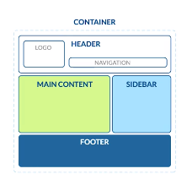

Main es la estructura principal donde está la información principal de la página

Footer de face es un scroll infinito y nunca llega al final o al footer

Video 7: índex

El servidor siempre busca primero la página index.html es la página de inicio.

<!DOCTYPE html>

sirve para decirle al navegador que el código que está leyendo es html5.

Todo lo que viene acá es html5.

<html> es un contenedor

Contenedor principal padre lleva todas la etiquetas que tengamos en nuestro proyecto

Atributo especial llamado lang=”es” sirve para decirle al navegador el lenguaje del proyecto

<head> metas y atributos:

Va todo lo importante para que el navegador para que carge el proyecto y no es visual al usuario.

Librerías externes, fuentes css “el cerebro, terminales nerviosas”

Etiquetas mata se cierra sola, sirve para dar información al navegador para que sepa como tratar el proyecto. <meta>

Atributo charset= “UTF-8” sirve para que el navegador interprete los caracteres especiales ejem ñ

<meta chraset=”UFT-8”>

<meta name=”description” content= “Esta pagina te buscara las fotos de gasto”/>

Sirve para que la descripción de la pagina se pueda buscar cuando la gente busque en el navegador, la descripción en azul.

<meta name=”robots” content=”index,follow”/>

Ayuda a posicionar las paginas en las búsqueda y le damos permiso a los robot de los buscadores ue utilice nuestras palabras y ellos los encuentren.

<title> Es mi pagina </title>

Sirve para ver el titulo en la pestaña de la pagina web

todos los productos web deben ser Responsiv

<meta name=”viewport” content=”width=device-width, inictial-scale=1.0”>

viewport Es el tamaño de la pantalla de izquierda a derecha. Sirve para que la letra se ajuste al dispositivo

<link> sirve para ingresar todos los códigos de css,

<link real= “stylesheet” sirve para decirle que el documento a cargar es una hoja de estilos

Href= “style.css sirve para decirle que endonde se encuentra el documento de estilos

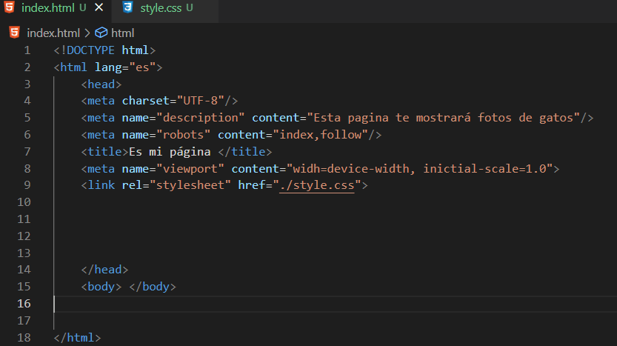

Video 8: <body>

Maquetación o layaudo

Semántica de html

Texto imágenes videos todo lo ve el usuario manos brazo piernas

Etiquetas contenedoras:

llevan mas etiquetas adentro

Ayuda a generar la estructura de la pagina.

Encabezado <header>

Barra navegación <nav>

<Main/> le dice al navegador que después del encabezado y debajo de la barra de navegación va la parte principal de ojo debe ir fuera del header y debajo del nav

<section/> Dentro del main existen secciones

<article/> dentro de section existe articulos

Crear listas

<ul/> significa lista desordenada sin números con puntos o pullers

<li>soy una manzana<li/>

<ol/>: significa lista ordenada numerados

<footer/> pie de pagina

<div/> es una etiqueta comodin

Etiquetas de contenido: etiquetas llevan texto, imágenes, videos.

Texto <li/>

Párrafo <p/>

Encabezado <h1/> hasta el <h6/> entre más grande el h más pequeña la fuente

Hipervinculos <a href=”soy un link#”> con numeral me envía a otra

Video 9: Desafío crear lista de compra de súper y llevarme a una receta

Video 10: Anatomía de la etiquetas

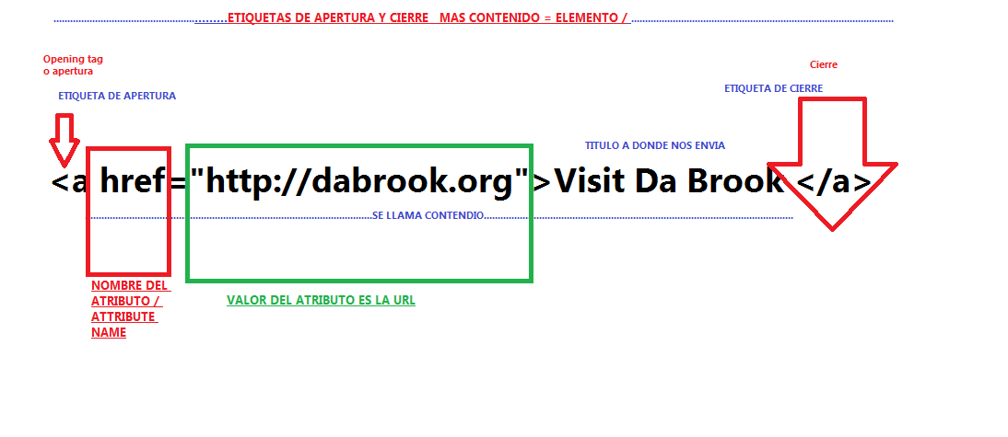

Video 11. Etiquetas multimedia

Tipos de imágenes y sus formatos:

LOSSLES / Sin pérdida: el formato original de las imágenes no permite que se pierda la calidad de la imagen y queda grande.

GIF: ocupa hasta 256 colores y no se pueden comprimir

Graphics interchange format, formato intercambio de graficos

Ayuda para animar ciertas cosas.

PNG 8: uso de colores hasta 256 se usa para logotipos e iconos,

Utiliza transparente en el cuadro y permite ver los círculos del logo

PNG 24: uso de colores ilimitado desde 256 formato mas pesado, se puede manipula el fondo

SVG –VECTOR: Scalable Vector Graphics: formato ligero para iconos o logotipos hechos para escalar,

Los logos se utilizan para pantallas de retina que se pueden multiplicar los pixeles, la imagen va a crecer, sin perder la calidad, al agrandar la imagen nunca se pexila el icono.

----------------------------------------------------------------------------------------------------------------------------

LOSSY / Con pérdida: pierde un poco de calidad, reduce el tamaño del archivo, carga más rápido en el navegador.

JPG / JPEG photographic Experts Group: formato de fotografía, no para logos ni iconos, si para fotografía, imágenes enormes, se puede comprimir, peso poco para la web.

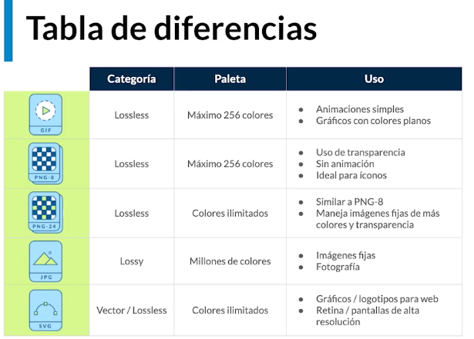

Video 12: Optimizando imágenes:

Tamaño promedio de una imagen 70 kilo bytes o kb no puede pasar de 1mg

Opciones para mejorar el tamaño de las imágenes con tiny PCG comprime la imagen

Retirar metadatos de imágenes con verexif, el celular agrega meta datos como la hora lugar y mas información cuando se toma la foto con el celular. Sirve para limpiar la foto.

Video 13: etiqueta img y figure

La estructura básica de código puede hacer con ¡tabulador, y se llama shorcode

Pexeles es la página para bajar fotos, y se deben bajar a una carpeta única para imágenes

Etiqueta de section es una etiqueta contenedora, y allí debe alojar a la etiqueta img

Etiqueta img es una etiqueta para imágenes y sirve para rende rizar (convertir la info) las imágenes. La etiqueta img cuenta con 2 atributos:

Atributo 1: src=”./ sirve para decirle donde se encuentra la imagen, es la ruta”

Atributo 2: alt=” sirve para incluir la descripción de la imagen, si no se llega a mostrar en pantalla.

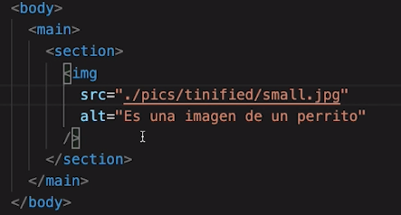

Nota: las carpetas no pueden llevar espacios

Video 14: etiqueta figure y figcaption

Figure es una etiqueta contenedora y sirve para contener una o varias imágenes, y sirve para darle un tamaño especifico y/o poderla posicionar en la forma o el lugar específico dentro del proyecto, también le informa al navegador que es una etiqueta contenedora y el contenido siempre será una o varias imagen.

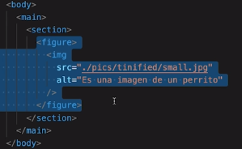

Figcaption sirve para darle una descripción la imagen en la parte inferior o pie, por ejemplo el nombre del autor.

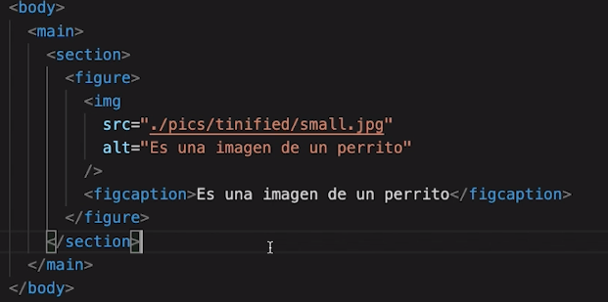

Video 15: Etiqueta video

La etiqueta video nos permite rende rizar los videos en la página.

Se debe crear una carpeta para videos, y guardar allí todos los videos.

Etiqueta de section es una etiqueta contenedora, y allí debe alojar a la etiqueta video

Etiqueta video es una etiqueta para videos y sirve para rende rizar (convertir la info) los videos.

La etiqueta video cuenta con 2 atributos y una etiqueta más llamada source:

Atributo 1: controls sirve para incluir los botones para manipular el video, es una palabra.

Atributo 2: preload=”auto” sirve para que el video se cargue rápido cuando la página se empieza a crear en el navegador, es para que el usuario no espere, y NO permite que el video reproduzca solo.

La etiqueta source sirve para reproducir los diferentes formatos de video, se debe ingresar los tipos formatos de videos que se desean reproducir en la página.

La etiqueta source cuenta con 2 atributos

Atributo 1: src=”./ sirve para decirle donde se encuentra el video, es la ruta”

Atributo 2: #t=10,60 Sirve para que se reproduzca el video en una parte del tiempo específico ejem inicia en el segundo 10 y finaliza en el minuto 60.

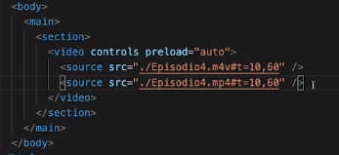

Video 16: Formularios

Sirven para interactuar con el usuario, y obtener información y/o nos solicitan información.

**Etiqueta form** es semántica, le dice al navegador que es una etiqueta de formulario, y el usuario va a dejar información que nosotros debemos llevar al servidor; la etiqueta form cuenta con 1 atributo.

Atributo 1: action=”es la url para enviar la información a la base de datos o inpont”

---------------------------------------------------------------------

**Etiqueta label** sirve para y en ella se guarda la etiqueta input, y la etiqueta span.

Atributo 1: for=”corresponde al título del label”

---------------------------------------------------------------------------

**Etiqueta input** sirve para recolectar información, es la caja donde el usuario digita la información solicitada, y cuenta con 3 atributos type (text - date - time) placeholder y id.

Atributo 1: type

type ”text” esto significa tipo = a texto, recolecta información de texto.

type ”date” esto significa tipo fecha, y recolecta información en formato fecha.

type ”time” esto significa tipo = hora y recolecta información en formato hora.

Atributo 2: placeholder: sirve para poner un texto de ejemplo en la caja de digitación.

Atributo 3: id=”debe ser el mismo digitado en el for”

-----------------------------------------------------------------------------------------

**Etiqueta span** sirve para escribir la información que queremos que el usuario digite, se encuentra al frente de la caja de digitación o input

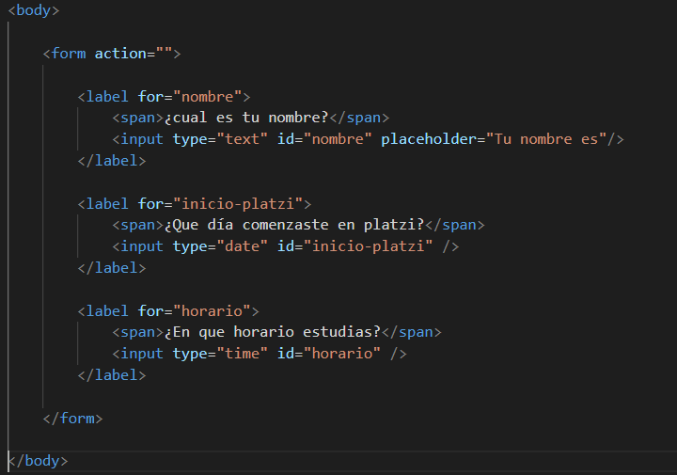

Video 17: Formulario tipo calendario (Calendar)

El formulario tipo calendario nos permite solicitarle al usuario información con formato de fecha.

El formulario calendar se divide en 2 tipos.

**Calendar larga**

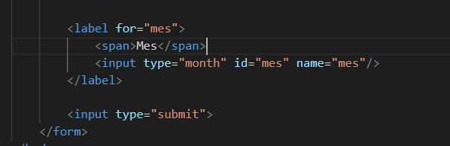

Input type submit sirve para enviar la información a la base de datos.

El name nos indica el valor que el usuario nos está digitando, y lo envía a la base de datos.

El name es igual al for

El id es igual for

Tipos de input: https://developer.mozilla.org/es/docs/Web/HTML/Element/input

Nota: para comentar se usa al inicial <!-- y para cerrar -- >

**Calendar corta**

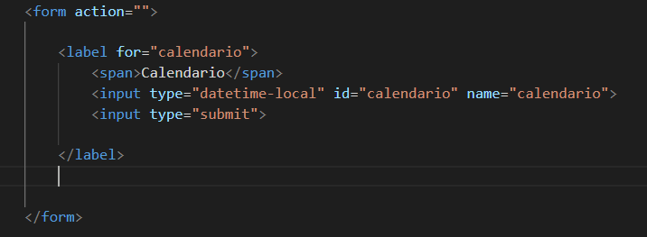

Video 18: Formularios autocompletar y validación (required)

El auto completar es un atributo del input, y se utiliza cada uno específico, ejem:

Para nombre autocomplete =”name”

Para correo autocomplete =”email”

Para país autocomplete =”country”

Para código postal autocomplete =”postal-code”

El required es un atributo de input y sirve para solicitar la validación al usuario, eso quiere decir que le hace falta digitar información y sale un mensaje en el campo sin llenar.

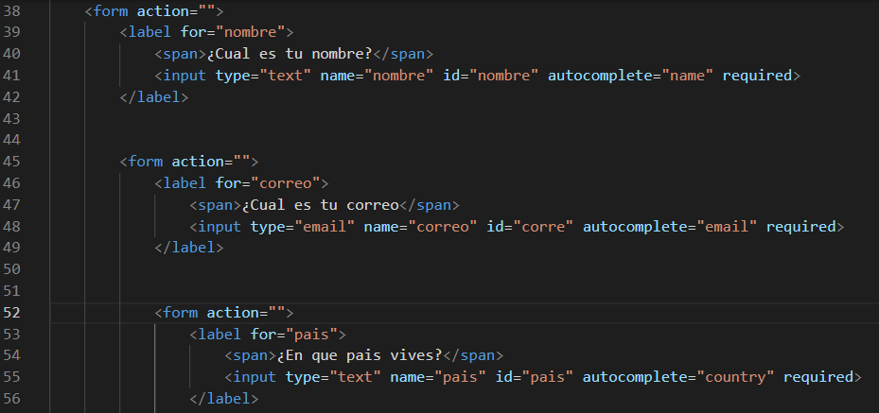

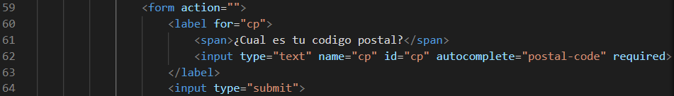

Video 18: Formularios etiqueta select (despliega una lista)

Dentro de la caja de texto, inicio con una palabra y me despliega la palabra, y el usuario no debe usar el scroll.

Con select se crean pocas opciones , Con detalist en caso que sean muchas opciones

Etiqueta …… input ……… Atributo ……. list

Etiqueta …… datalist …….Atributo …….. id

Etiqueta ……. Option …… Atributo ……… value

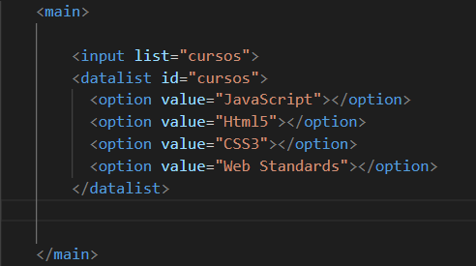

Video 19: Etiqueta button = botones

Hay dos tipos de botones

1. Input type submite sirve para utilizar en formularios
2. Button sirve para ser personalizado en cualquier parte del proyecto No correspondan a enviar en un formulario.

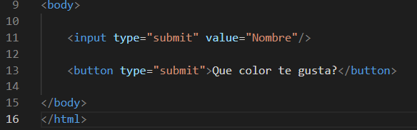

Video 21: CSS

Casquet Station Ship

Es un documento que aplica todo los estilos en forma de cascada, sirve para estilizar el proyecto con colores, utilizando círculos etc.

Css es la manera de embellecer un proyecto con ayuda de colores y adornos.

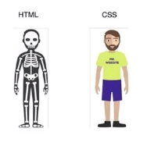

Video 22: Inicio con CSS

Se debe crear un archivo único para style.css

Todas las líneas de CSS se deben trabajar en el <head>

/*.class.*/ sirve para comentar en CSS

Vincular al índex los códigos del archivo style.css

Forma 1. Es la mejor práctica

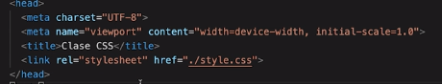

Forma 2 no es la mejor manera, solo sirve para cuando hay poco código



Forma 3: No es la mejor manera en el body, se llama estilo embebido o inyectado en forma de atributo (no es la mejor practica) es mejor evitarla. Solo sirve para ciertos elementos, esto puede reescribir los archivos de css.

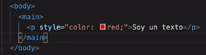

Para llamar las etiquetas para agregar los estilos, hay 3 formas

Opción 1: Por el elemento o la etiqueta a la que quiero agregar el estilo ejem: <p> P{}

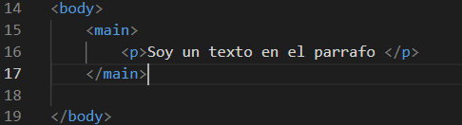 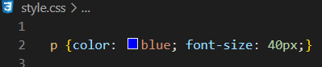

Opción 2: Por la clase, sirve para llegar a la etiqueta que necesitó, se le agrega:

Atributo class

Nombre de la class: ejem párrafo

Texto de la class: “Soy un texto”

Luego: se llama desde style con un punto y el nombre de la clase.

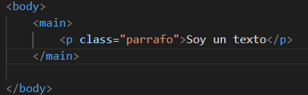 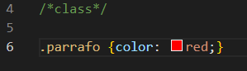

Opción 3: Por id

 

Video 23: Classes Pseudo clases

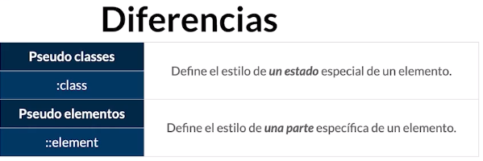

Nota: por cada pantalla se debe crear un archivo de css por cada pantalla y lleva el nombre de esa pantalla.

Las Clases y Pseudo clases se utilizan en la barras de navegación.

Las class (BEM sirve para ayudar a nombrar las class) que es una class

Ul es el contenedor o una caja donde esta la barra de navegacion y se va a llamar Class = “main-nav” que quiere decir main para la barra de navegacion.

padding 0% sirve para agregarle o quitarle un espacio interno a la pagina

padding 5px sirve para agregarle o quitarle un espacio entre palabras

background-color sirve para agregar un color al fondo

…….. CONTENEDRO ……………………ESTILO ………………………RESULTADO….

 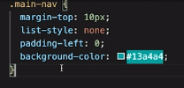 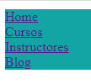

Código base para una barra de navegación

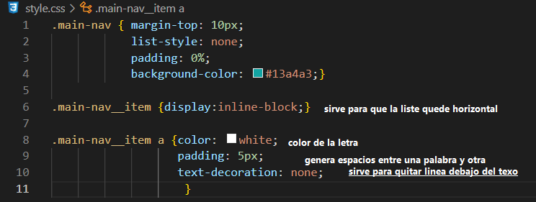

Pseudo class: son efectos son estados

Hover, sirve para cuando el curso pasa por la palabra cambie el color a azul

Active: sirve para cuando se da clic está activo

Pseudo elemento:

Se llama con 4 puntos :: y el nombre del Pseudo elemento

Content agregue una línea al lado derecho y se puede con la after content

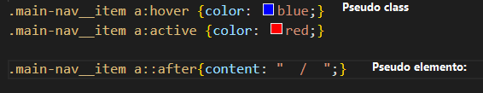

Video 24: Anatomía de una regla de CSS

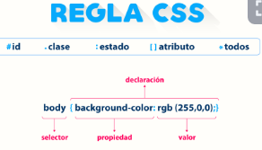

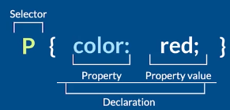

Video 25: Modelo de cajas

Cajas contenedores contenido

Estilos para las cajas:

Margin, Border, Padding (relleno), conent

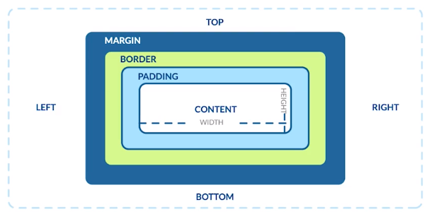

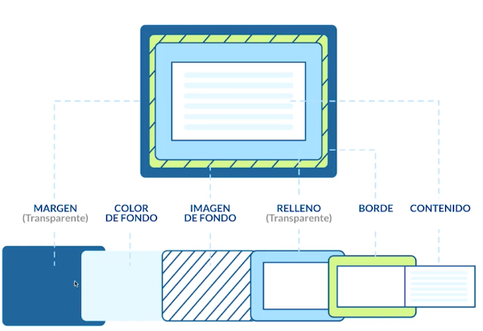

Width: que tan largo es el contendor ejem 100%

Height que tan alto será el contenedor ejem 500px

Border: 10 px solido color gris

Padding, es un espacio relleno de 20px de arriba hacia abajo y 35 px de derecha a izquierda para la caja.

Box sizing Border-box sirve para quitar el scroll horizontal

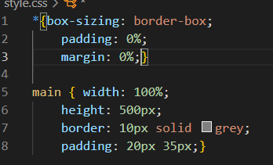

Video 26: Herencia

Es el código css que se pasa de un padre a un hijo.

Video 27: orden de declaración de CSS (VOLVER A VER)

Video 28: demo especificidad y orden en selectores

En Estilos el orden de importancia es clave para la lectura del navegador, se debe usar de mas importante a menos importantes de allí el nombre de cascada.

1 importar mala practica

2 style embebidos inyectados mala practica

3 id no son buenas prácticas para los estilos, si es buena práctica para usar css y especificidad

4 clases utilizar buena práctica para style

5 etiquetas es una buena práctica para usar en style

Clase

Fuente font familia

Box sizing tener problemas

Stylo barra navegación

Margin tops 10 pixeles

Lista-style type none queitar

Paddin

Stylos li

Display inline block horizonta

Agregar estylo solo a un boton

Generare clase ------ a una etiqueta

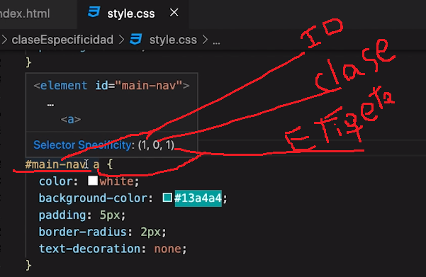

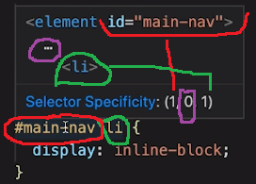

Video 30 Los combinadores

Nos permite combinar múltiples selectores y crear una mayor especificidad.

Son cuatro:

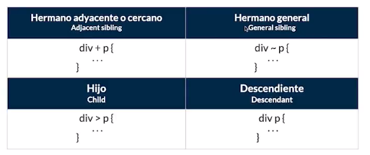

1. Video 30: HERMANO ADYACENTE O CERCANO:

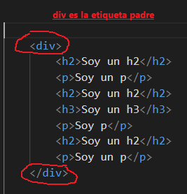 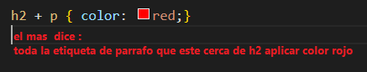 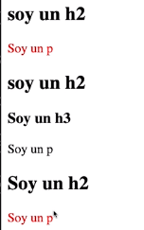

2 video 31 : HERMANO GENERAL: h2 es hermano general

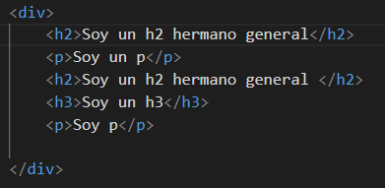 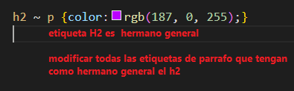 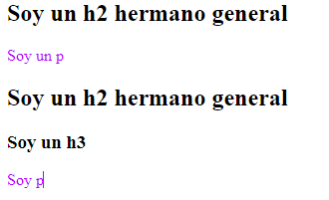

3 video 32: HIJO

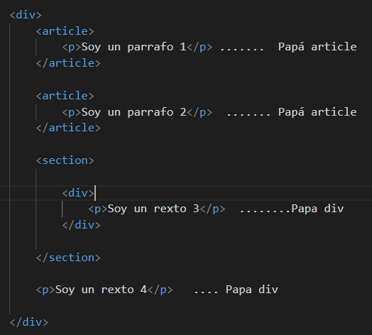 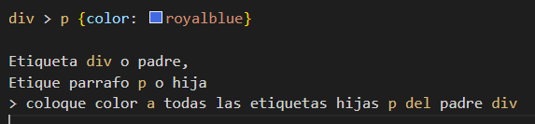

3 video 32: DESCENDIENTE:

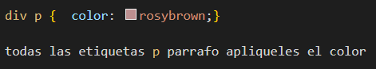 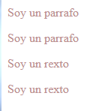

Ojo que las parrafo esten el el div

Video 33 MEDIDAS

Absolutas son pixeles px, tamaño fuente alto largo, la medida no cambia ni por la medida de la pantalla.

Relativas: son % entre otras y si cambian ejem el 30% de la pantalla del celular es diferente el 30% pantalla del pc. El tamaño varía dependiendo del dispositivo.

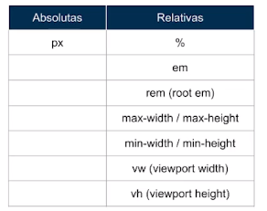

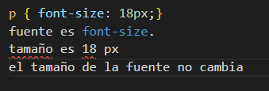

Ejemplo

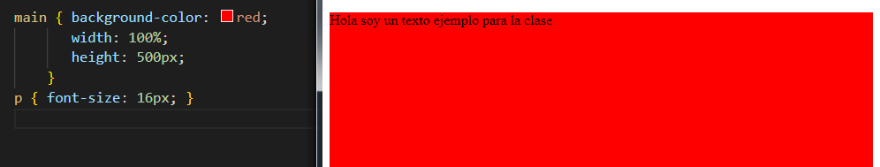

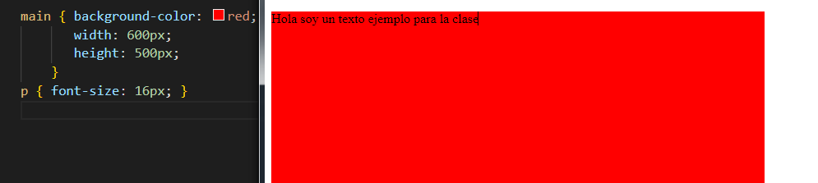

El main no ocupa todo el tamaño

Over foll se genera scroll

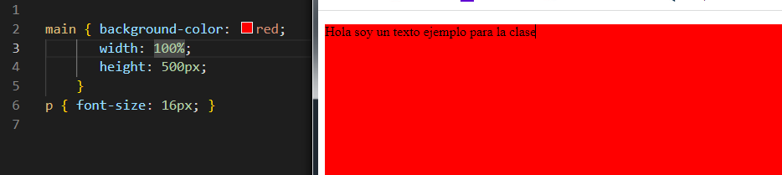

El main ocupa el 100%, no importa el tamaño de la pantalla

Video 34 MEDIDAS RELATIVA EM no es la mejor medida

Em es un acrónimo de elemento, y toma el tamaño de la fuente del padre directo, en este caso es main.

Main tiene 16 pixeles del tamaño de fuente

main = 16 pixeles * 1.5em = 24 pixeles 1 em = 16 pixeles



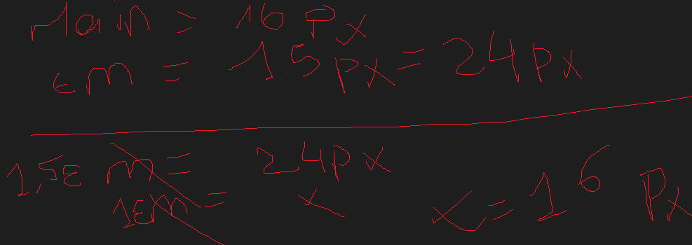

Video 35 MEDIDAS RELATIVA REM

REM siempre tiene la referencia del tamaño de la fuente de la etiqueta rut o htlm que corresponde siembre a 16 px.

Siempre un rem es igual a 16px

Rem siempre es la medida estándar para el tamaño de fuente.

Siempre se debe usar pixeles para tamaños de fuentes y tamaños relativos y contenedores.

Es una buena práctica.

1 rem = 10 px 1.6 rem = 16 px 2 rem = 20 px 3 rem = 30 px

Siempre se debe tener esta estructura en CSS

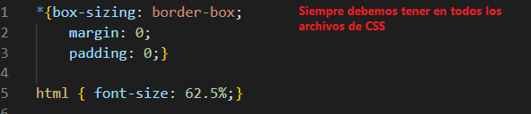

Video 36

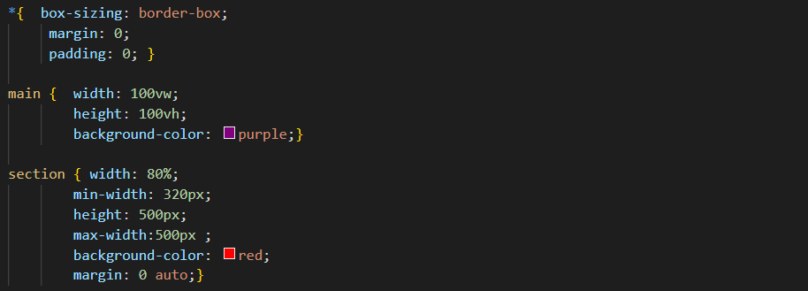

Main = es un contenedor

Width + Heigh + Background color = significa que el contenedor este ocupando el 100% de color sin importar el tamaño de la pantalla.

Nota: si se pasa al 50% el color ocupa el 50% de la pantalla

Section = es un contenedor

Width = es el ancho de la pantalla y ocupará el 80%

Min Width =

Max-width = limita el crecimiento del contenedor solo llegara a 500px

Height = Alturas de 500 px

Min Width =

Max-width = limita el crecimiento del contenedor solo llegara a 500px

Background-color rojo

Margin = centra el contenedor

problema:

over flor. Tenemos mas texto contenido que el espacio del contenedor padre

Solución:

Video 37 POSITION DE ELEMENTOS EN CSS

Sirve para posicionar las cajas y son 5:Static ,absolute, relative, fixed, sticky

Todas las etiquetas de html vienen con static, eso quiere decir que se quedan donde yo las pongo.

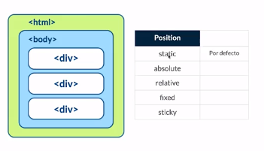

Por difull

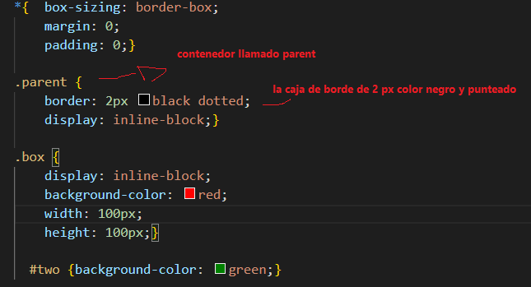 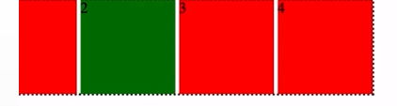

La posición static no mueve ningún elemento

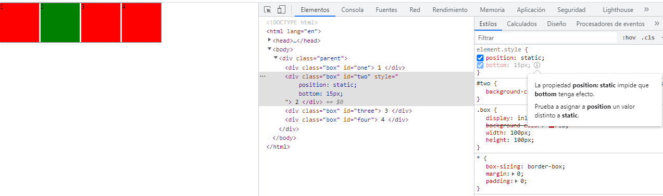

Para las demás posiciones podemor mover los contenedores con botton, top, lef, righ

La posición absolute sobrepone el contenedor 2, pierde la posición el contenedor 3, y lo envía debajo del contenedor 2

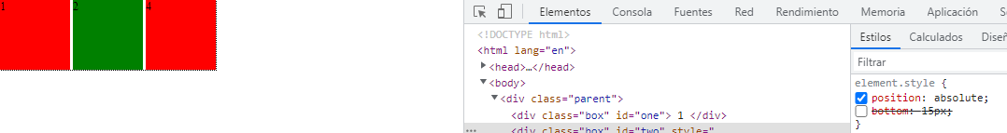

Posicion relative no respeta la forma pero respeta la posicion

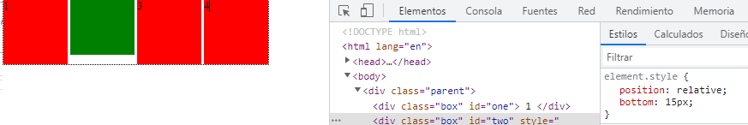

Desafío

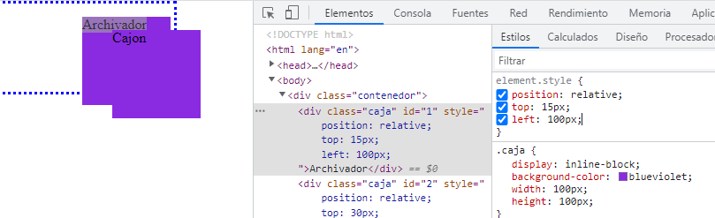

Video 39: Display:

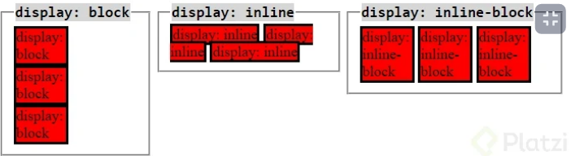

Display block:

Significa que va a utilizar el 100% del espacio que tiene la caja adelante sin importar que el contenido tiene o no espacio.

Se puede agregar margin y Padding

margin superior 10

Margin inferior 10

Margin izquierdo 10

Margin derecho 10

Display inline: va a utilizar el espacio que tiene su contenido y si queda espacio adelante escribe la otra etiqueta.

NOTA: no se puede utilizar el margin y Padding en la superior o inferior

No crece no se puede usar whid y haieg

Display inline block: Es lo mjer hacen que ocupe el 100% del contender y permite que los otros hermanos pueden esar al frente de forma horizontal

Permite margin y pady whi yghit

Video 39 desafio LAYOUT

Examen

1. cual es el tamaño promedio de una imagen para su uso en la web

70kb

1. .cual es una de las principales diferencias de una estatica a una a dinaminca

Las paginas estáticas son solo informativas

1. Cual es la etiqueta html que se utiliza como contenedor del contenido principals main
2. Que formato de imagen utilizaremos para fotos error png 24
3. Que formato de imaguen es ideal para utilizar con transpatente .. png
4. A que nos referimos cuando decimos que una imagen es categoría lossy… son imágenes que reducen la cantidad de colores y elimina datos necesarios para recortar su tamaño
5. Cual es la paleta de colores en una imagen png8…… máximo 256 colores
6. Cual es la paleta de colores en una imagen jpg error máximo 256
7. Cual es la principal diferencia de un Pseudo clase? Definen el estilo de un estado especial de un elemento.
8. Cual es la principal diferencia de un Pseudo elemento? Error definen el estilo de un estado especial de un elemento.
9. Cual es el orden correcto de declaración en CSS ¿ importancia especificidad y orden en las fuentes.
10. Cual de estos slectores o reglas es mas importante para CSS? Error clases
11. Cual de estas declaraciones tiene mas peso en CSS #id
12. Que símbolo representa al combinador general sibiling (germano general) error +´
13. Re símbolo representa al combinardor adjancent sibilin hermano cecano +
14. Que significa REM error fnt-size
15. Cual de estas es una medida absoluta? Px
16. Cual es la posición que viene por defecto en todos los elementos html … static
17. Cual es la diferencia entre display block e inline error inle

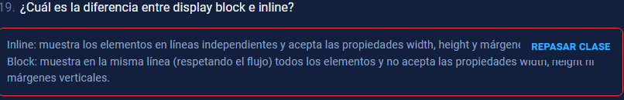

1. Al esta utilizando diplay flex como puedo alinear de forma vertical a los elementos hijo error justi-content : center
2. Por que es importante utilizar siempre medidas relativas en fuentes error, de esa forma podemos mantener un tamaño consistente con los contenedores padre error
3. Par que utilizamos la relga de box sizing error nos ayuda a sumar el borde paddin y margin a las medidas que definimos el elemento error
4. Cual es la diferencia entre rem y em .. error siempre serán 16 px y 1rem es relativo al tamaño de fuente del documento.
5. Si estoy creando un formulario y quiero preguntar por una fehca y hora exacta cual … imput type = “datetime-loca”
6. Cual es la forma de pedirle al navegador que nos ayude en llenar la información que el usuario atributo autocomlemte y el valor que buscamos
7. Que meta utilizamos para asegurar una buena experiencia en respondive? Meta name viewport content widht device Width initial scale 1
8. Par que utilizamos el atributo atl en las etiquetas img nos ayuda parapoder tener una descripción en la imagine ………….pueda escuchar la descripción de la limagen que están pasando.
9. Cual es la diferencia entre posición absoluta y relativa error no podemos tulizar los valores top lef…………. Si podemos hacer uso de esos valores.
10. Cual es tamaño de fuente por defecto 16px
11. Cual de estos no es un patrón de diseño respnsive layout fuid